ЦЕРКОВЬ ПРЕОБРАЖЕНИЯ ГОСПОДНЯ В Д.ПОРПЛИЩЕ
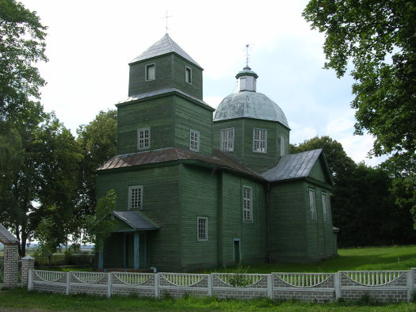
Один из древнейших деревянных храмов, сохранившийся до наших дней, построен в 1627 году. Изначально являлся униатским, затем, в ХIХ веке, он был передан православным и частично перестроен, к главному фасаду церкви была пристроена трехъярусная башня-колокольня с притвором в нижнем ярусе.
Крестово-купольный храм в плане в виде латинского креста. Массивный световой восьмигранный барабан завершается граненым куполом с главкой. В современном иконостасе сохранились фрагменты резного деревянного алтаря ХVII века.

